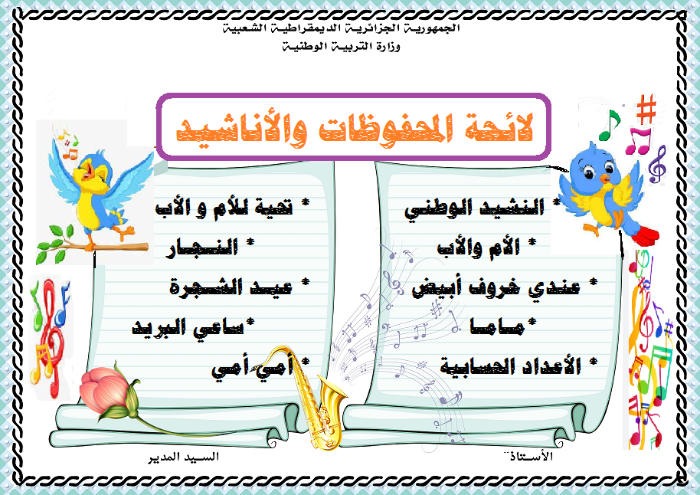
السنة الدراسية: 2025/ 2026
المستوى :الـقسـم التـحـضـيـري
الأسـتـاذ (ة): ...........................

مـديريـة التـربية لـولاية الـوادي
مقاطعة :....................................
ابتائية:......................................

